‘Vakdidactiek’

**Vak** : concretisering uit de SLO (uitdovend)

**Toelichting** : De SLO studenten hebben twee vakken (concretisering & vakdidactiek) ipv één groot OPO vakdidactiek. Dit jaar (19-20) volgende we samen les met de studenten van de educatieve mater, krijgen we een aantal extra opdrachten en twee examens ipv één.

Voor dit vak moesten we volgende subthema’s kennen van vakdidactiek uit de Educatieve master :

* 3.2 leermiddelen in de fysicales - demo proeven
* 4.2 leren onderzoeken - leerlingen proeven
* 4.1 probleem oplossen
* 2.2 leerlingendenkbeelden – uitdieping
* 5.1 thematische verdieping (TOV - leer moeilijkheden)

## VRAAG 1 (20 pt)

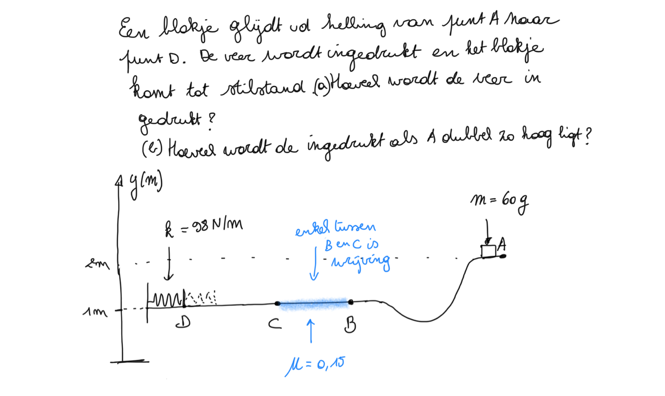

1. In welk leerjaar komt deze leerstof aan bod? (1pt)
2. Los het vraagstuk op. (5pt)
3. Hoe zou je dit vraagstuk in de les gebruiken?   
   Welke vragen stel je? Bordschema (hiervoor mocht je verwijzen naar vraag (b)) ( ?5pt)
4. Welke problemen/moeilijkheden zullen de leerlingen hebben met dit vraagstuk? (?3?pt)
5. Is dit een moeilijk vraagstuk (taal, …)? Motiveer. ( ? pt)
6. Welke heuristieken gebruik je om dit vraagstuk op te lossen? (2pt)
7. Welke kennis is nodig voor dit vraagstuk? (2pt)

## VRAAG 2 (10 pt)

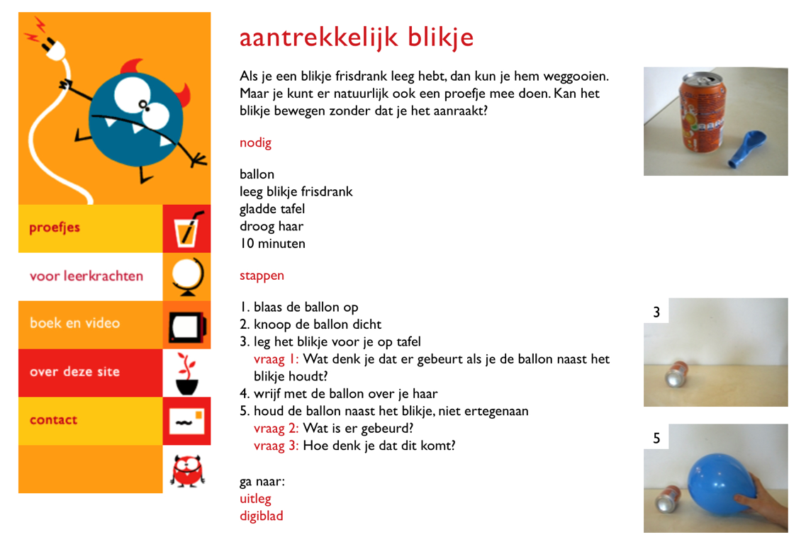

1. In welk jaar komt deze leerstof aan bod? (1 pt)
2. Verklaar het proefje. (3 pt)
3. Is dit een goed proefje? ( ? pt)
4. Zou je dit in je eigen lessen gebruiken? ( ? pt)
   * Zo ja wanneer (bij welke leerstof?)
   * Wanneer zou je dit gebruiken tijdens de les?
   * Welke voorkennis moeten de leerlingen hebben?

Als je een slecht proefje vindt, stel iets anders voor in de plaats en werk het ook uit.